INDICAÇÃO Nº509/2014

Sugere ao Poder Executivo Municipal que seja contida erosão ao lado do muro do Cemitério da Paz Cabreúva na Rua Sergipe, no bairro Vila Grego.

Excelentíssimo Senhor Prefeito Municipal,

Nos termos do Art. 108 do Regimento Interno desta Casa de Leis, dirijo-me a Vossa Excelência para sugerir que, por intermédio do Setor competente, seja contida erosão ao lado do muro do Cemitério da Paz Cabreúva na Rua Sergipe, no bairro Vila Grego.

Justificativa

Conforme podemos constatar nas fotos que seguem anexas, é necessário que seja contida a erosão para que os pedestres possam caminha com segurança pelo local.

Plenário “Dr. Tancredo Neves”, em 04 de fevereiro de 2014.

ADEMIR DA SILVA

-vereador-

INDICAÇÃO Nº 509/2014 - pg. 02/02

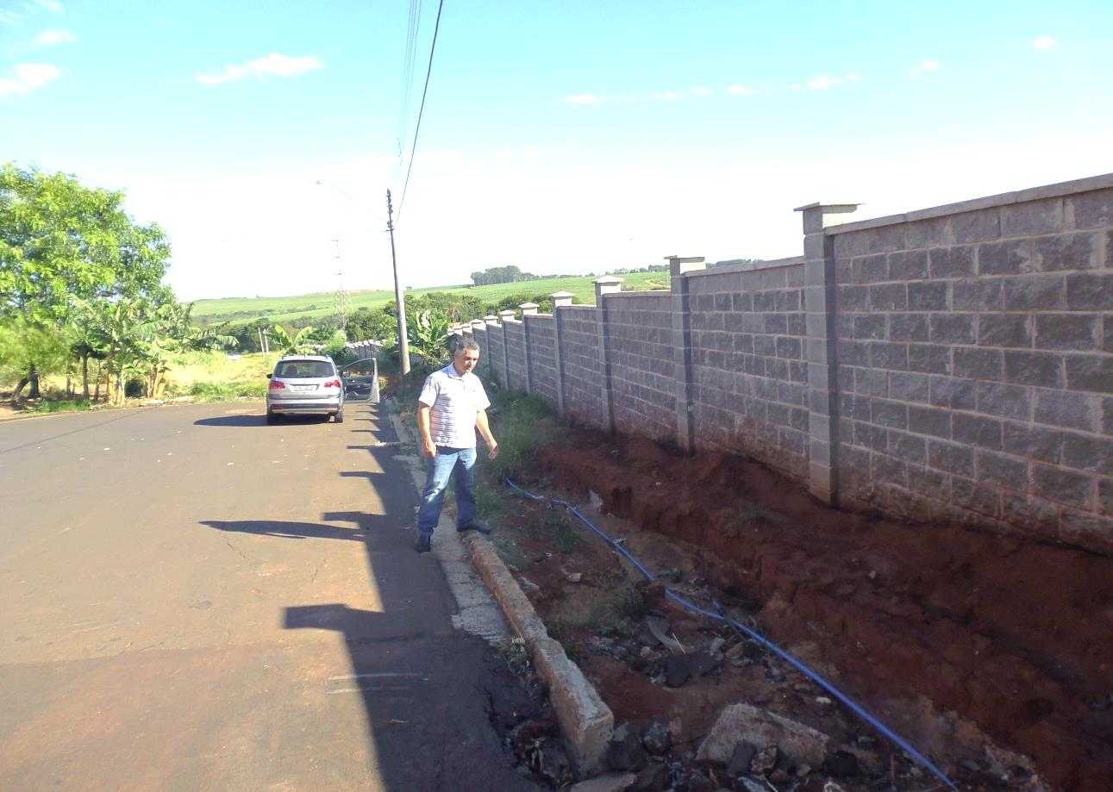

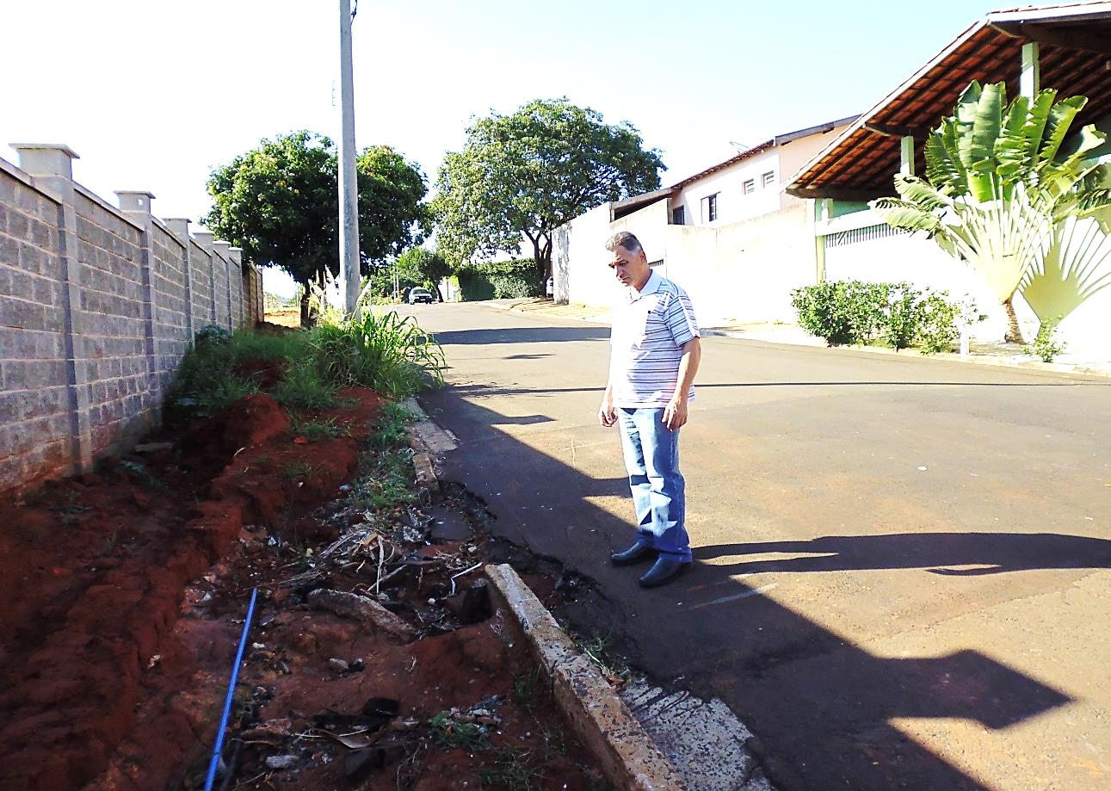

Erosão ao lado do muro – Cemitério da Paz Cabreúva.

Plenário “Dr. Tancredo Neves”, em 04 de fevereiro de 2014.

ADEMIR DA SILVA

-vereador-

